1 - Usa la base de datos de empleados y anula el autocommit

use empleados;

set autocommit=0;

2 - Inserta un nuevo empleado con código 14 y la siguiente información y confirma la acción

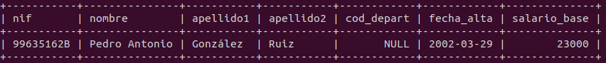

insert into empleado (codigo,nif,nombre,apellido1,apellido2,fecha_alta,salario_base)

values (14,'99635162B','Pedro Antonio','González','Ruiz','2002-03-29',23000);

commit;

2 - Actualiza el salario de aquellos empleados cuya fecha de alta es anterior al 01 de junio del 2008. Estos empleados aumentaron un 15% su salario actual

Comprueba que, si con el aumento de sueldo, el salario base de Adrian es superior al de Adela Loyola (son una consulta y usando esta información)

update empleado

set salario_base=salario_base*1.15

where fecha_alta<'2008-06-01';

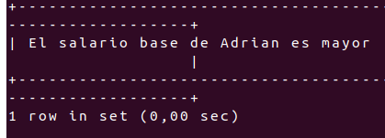

En caso de no ser superior, no apliques el cambio y comprueba

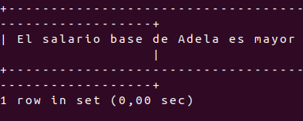

3 - Inserta un nuevo empleado cuyo código es el siguiente al último insertado (sin escribir el código)

Los datos del nuevo empleado son

